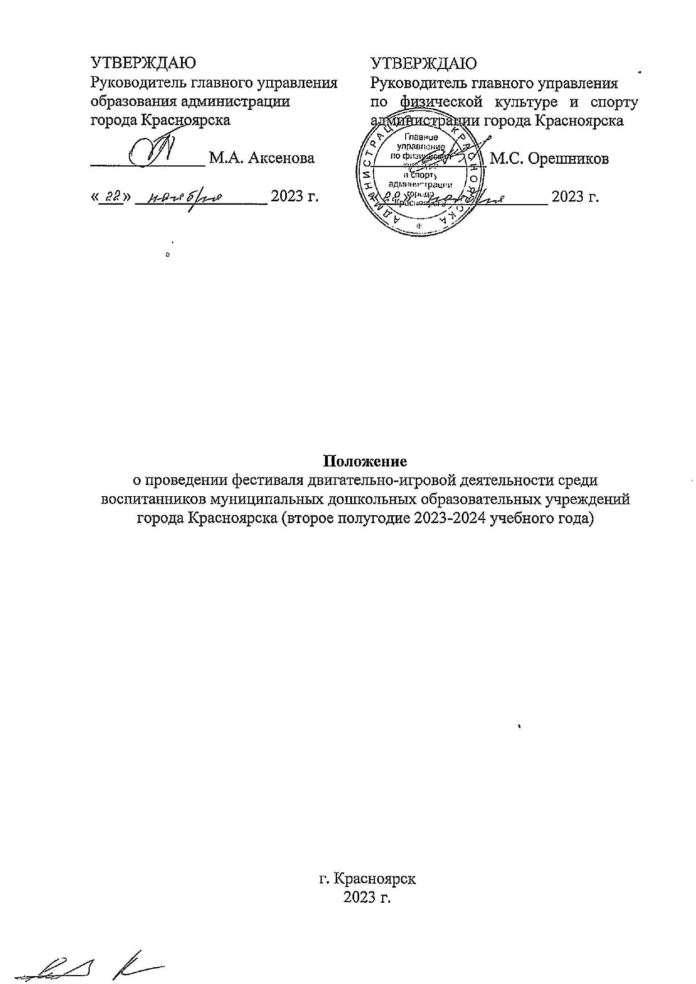

I. Общие положения

Настоящее положение о проведении фестиваля двигательно-игровой деятельности среди воспитанников муниципальных дошкольных образовательных учреждений города Красноярска (второе полугодие 2023-2024 учебного года) (далее – Положение) определяет порядок организации и проведения фестиваля двигательно-игровой деятельности среди воспитанников муниципальных дошкольных образовательных учреждений города Красноярска во втором полугодии 2023-2024 учебного года (далее – Фестиваль).
Основная цель Фестиваля – пропаганда здорового образа жизни, привлечение детей к регулярным занятиям физической культурой и спортом.
В ходе проведения Фестиваля решаются задачи:
развития психофизических качеств, жизненно важных двигательных умений и навыков средствами физической культуры;
формирования осознанной потребности в двигательной деятельности, поддержания интереса к физической культуре и спортивным достижениям России, расширения представления о разных видах спорта;
Фестиваль проводится на основании календарного плана официальных физкультурных мероприятий и спортивных мероприятий города Красноярска на 2022/2023 годы и календарем физкультурных и спортивных мероприятий
с обучающимися и методических мероприятий для педагогических работников образовательных организаций муниципальной системы образования города Красноярска на 2023-2024 годы.
Положение разработано совместно с руководителями районных методических объединений инструкторов по физической культуре муниципальных дошкольных образовательных учреждений города Красноярска.
Фестиваль имеет физкультурную направленность, мероприятия Фестиваля проходят в игровой форме.
Данное Положение является официальным приглашением на Фестиваль.

II. Организаторы Фестиваля
Общее руководство по подготовке и проведению Фестиваля осуществляет главное управление по физической культуре и спорту администрации города Красноярска.
Организация участия воспитанников дошкольных образовательных учреждений муниципальной системы образования осуществляется главным управлением образования администрации города Красноярска (информационно-организационное сопровождение осуществляет организационно-ресурсный центр МБОУ ДО «ДООЦ №1», тел. 212-12-64).
Координационную деятельность по проведению районных/отборочных этапов Фестиваля осуществляют руководители районных методических объединений инструкторов по физической культуре муниципальных дошкольных образовательных учреждений, а также специалисты, курирующие вопросы в области физической культуры и спорта в отделах администраций районов.
Непосредственное проведение Фестиваля возлагается на муниципальное автономное учреждение «Центр спортивных клубов» (далее – МАУ «ЦСК»), главную судейскую коллегию, КГАПОУ «Красноярский колледж олимпийского резерва», КРОСО «Федерация кёрлинга Красноярского края».
Главный судья программы «Напольный кёрлинг» – Веневцев Сергей Иванович, +7 (391) 222-64-24 (по согласованию).
Главный судья программы «БЕГОВЕЛиЯ» – Сальцевич Анастасия Ивановна, тел. 8-913-528-85-08 (по согласованию).

III. Место, сроки, условия проведения Фестиваля
Сроки проведения Фестиваля – второе полугодие 2023-2024 учебного года. Даты и места проведения видов программы Фестиваля указаны в отдельных регламентах.
Команды-участницы/участники городского этапа могут определяться одним из способов:
по итогам проведения очных или дистанционных районных (отборочных) соревнований;
решением районного методического объединения инструкторов по физической культуре, принятым совместно со специалистами, курирующими вопросы физической культуры и спорта в администрациях районов.
Районные/отборочные этапы проводятся по отдельным положениям (регламентам), разработанным в соответствии с настоящим Положением.
В случае неблагоприятной эпидемиологической обстановки в городе Красноярске организационный комитет оставляет за собой право изменить сроки и формат проведения Фестиваля, в том числе, предусмотреть проведение в дистанционном формате (информация об изменениях будет доведена дополнительно).

IV. Участники Фестиваля
К участию в городском этапе допускаются команды воспитанников муниципальных дошкольных образовательных учреждений от каждого района города Красноярска (далее – ДОУ).
Количество и состав команд определяются соответствующими регламентами по видам программы.
Возраст участников Фестиваля от 5 до 8 лет (2019, 2018, 2017 г.р.).
Участники допускаются на основании пакетов документов, указанных в соответствующих регламентах по видам программы Фестиваля.
Медицинский допуск оформляется в соответствии с группой здоровья и медицинской группой для занятий физической культурой, определенными ежегодным профилактическим осмотром и в соответствии с приказом Министерства здравоохранения Российской Федерации от 23.10.2020 года
№ 1144 н «Об утверждении порядка оказания медицинской помощи лицам, занимающимся физической культурой и спортом (в том числе при подготовке и проведении физкультурных мероприятий и спортивных мероприятий), включая порядок медицинского осмотра лиц, желающих пройти спортивную подготовку, заниматься физической культурой и спортом в организациях и (или) выполнить нормативы испытаний (тестов) Всероссийского физкультурно-спортивного комплекса «Готов к труду и обороне (ГТО)» и форм медицинских заключений о допуске к участию в физкультурных и спортивных мероприятиях».

V. Программа Фестиваля
№  п/п | Вид программы | Состав участников | Сроки судейских коллегий | Дата  проведения
1. | «Напольный кёрлинг» | 1 команда: дети основной группы здоровья – 6 человек (независимо от пола);  1 команда: дети с ОВЗ – 6 человек (независимо от пола).  От Советского района допускается четыре команды и по две команды от других районов. | 05.03.2024  в 15.00 час.  (ZOOM) | 12 марта  2024 года
2. | «БЕГОВЕЛиЯ» | 6 человек (3 мальчика,  3 девочки).  От Советского района допускается две команды и по одной команде от других районов. | 16.04.2024  в 15.00 час.  (ZOOM) | 18 апреля  2024 года

VI. Награждение
Все участники городского этапа Фестиваля получают электронные сертификаты участника, награждаются сувенирной продукцией, представители команд – грамотами/благодарственными письмами (электронный вариант).
Награждение на районном этапе проводится по отдельным положениям (регламентам), разработанным в соответствии с настоящим Положением.

VII. Обеспечение безопасности участников и зрителей
Организаторы Фестиваля обеспечивают защиту персональных данных участникам способами, установленными действующим законодательством о защите персональных данных.
Обеспечение безопасности осуществляется согласно требованиям Правил обеспечения безопасности при проведении официальных спортивных соревнований, утвержденных постановлением Правительства Российской Федерации от 18.04.2014 № 353, а также в соответствии с правилами видами спорта.
Обеспечение общественного порядка и общественной безопасности осуществляется в соответствии с инструкцией и планом мероприятий.
Мероприятия Фестиваля не проводятся без медицинского обеспечения. Медицинское обеспечение осуществляется на основании приказа Министерства здравоохранения Российской Федерации от 23.11.2020
№ 1144 н «Об утверждении порядка организации оказания медицинской помощи лицам, занимающимся физической культурой и спортом (в том числе при подготовке и проведении физкультурных мероприятий и спортивных мероприятий), включая порядок медицинского осмотра лиц, желающих пройти спортивную подготовку, заниматься физической культурой и спортом в организациях и (или) выполнить нормативы испытаний (тестов) Всероссийского физкультурно-спортивного комплекса «Готов к труду и обороне» (ГТО) и форм медицинских заключений о допуске к участию физкультурных и спортивных мероприятиях».
Обязательным является соблюдение организаторами положений Регламента по организации и проведению официальных физкультурных и спортивных мероприятий на территории Российской Федерации в условиях сохранения рисков распространения COVID-19, утвержденного Министерством спорта Российской Федерации и Главным государственным санитарным врачом Российской Федерации от 31.07.2020 с дополнениями и изменениями, утвержденными Министерством спорта и Главным государственным санитарным врачом Российской Федерации от 19.08.2020 , 05.11.2020.

VIII. Предотвращение противоправного влияния на результаты
официальных спортивных соревнований и борьба с ними
Предотвращение противоправного влияния на результаты официальных спортивных соревнований и борьба с ним осуществляются в соответствии с Федеральным законом от 23.07.2013 № 198-ФЗ, другими федеральными законами и иными нормативными правовыми актами Российской Федерации, а также в соответствии с нормами, утвержденными общероссийскими спортивными федерациями.

IX. Страхование участников
Все участники команды должны иметь страховые полисы обязательного медицинского страхования.
Наличие полиса о страховании от несчастных случаев, жизни и здоровья носит рекомендательный характер.

X. Условия финансирования
Расходы, связанные с оплатой работы судейских и комендантских бригад, медицинским обеспечением осуществляет МАУ «ЦСК».
Расходы, связанные с награждением (сувенирная продукция) по видам программы, призы (беговелы) по виду программы «БЕГОВЕЛиЯ», осуществляет МАУ «ЦСК».
XI. Заявки на участие
Пакет документов (сканы) направляются по электронной почте и в сроки, установленные регламентами по каждому виду программы.

Организационно-ресурсный центр МБОУ ДО «ДООЦ № 1», 212 12 64,
Янголенко Ксения Александровна, 222 39 05

